Importer une VM Windows avec VirtualBox

Utiliser un logiciel de virtualisation (VirtualBox) sur le poste de travail
- Un modèle de VM est disponible dans le dossier d:\Logiciels\. C'est un modèle qu'il faudra dupliquer ou importer afin de travailler sur une copie personnelle.
- Créer un dossier à son nom dans le dossier D:\Donnees -> D:\donnees\prenom.nom
- Copier ou importez dans ce dossier le modèle de VM disponible du dossier d:\Logiciels\

Démarche d'importation
- Dans le menu Fichier choisissez Importer un appareil virtuel ... :
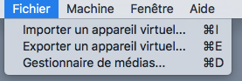
- Recherchez le fichier d'importation Windows 10 Entreprise X86 dans le dossier D:\Logiciels\Windows10 :
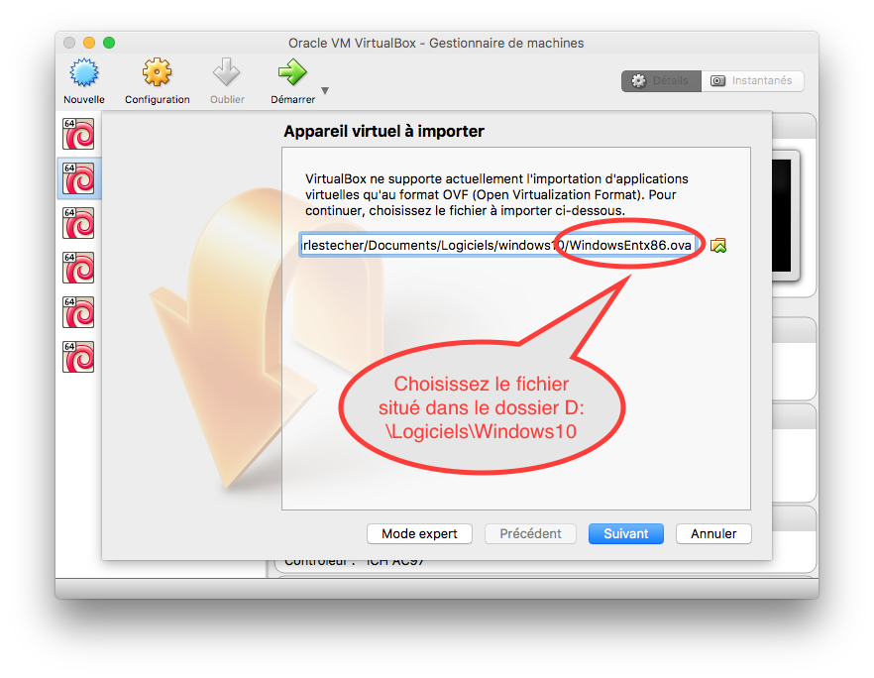
- Dans les paramètres de la nouvelle VM indiquez bien, pour le disque dur de la VM, le chemin vers le dossier créé à votre nom dans D:\donnees puis cliquez sur Importer :
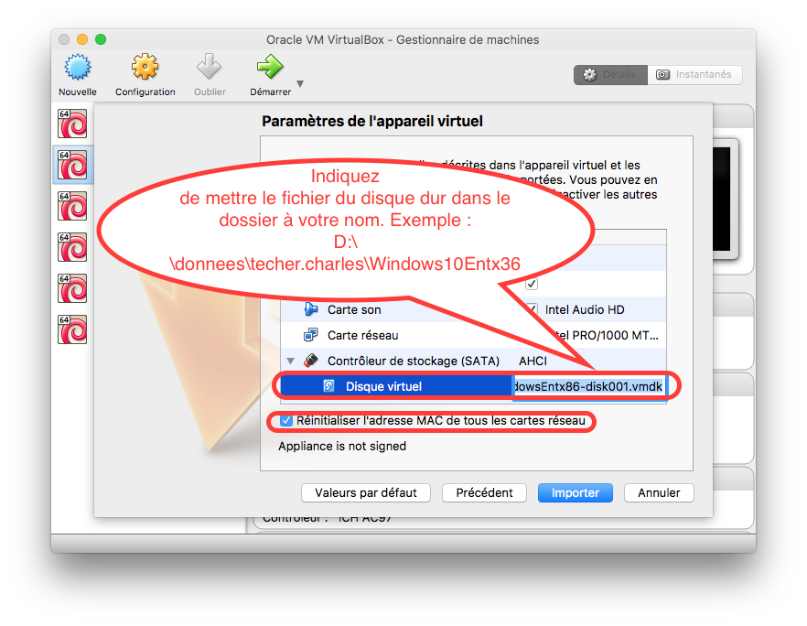
- patientez le temps de l'importation :
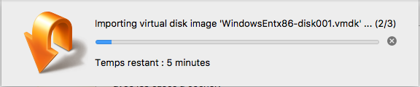
- Vous aurez un message d'erreur si la carte réseau de votre ordinateur est différente de celle sur lequel l'exportation a été faite ; cliquez sur le bouton permettant de changer les paramètres réseaux :
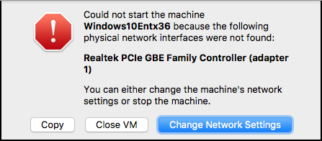
- Indiquez la carte réseau physique, filaire ou Wifi, de votre ordinateur :
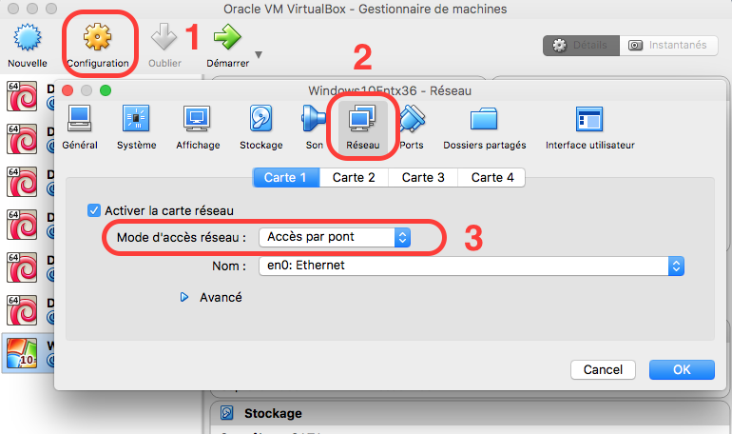
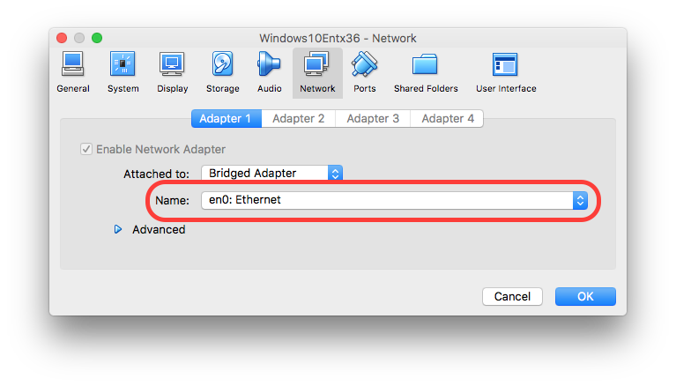
Attention : le mode d'accès réseau doit être Accès par pont / Bridged adapter.
- Attendez le lancement de votre nouvelle VM :
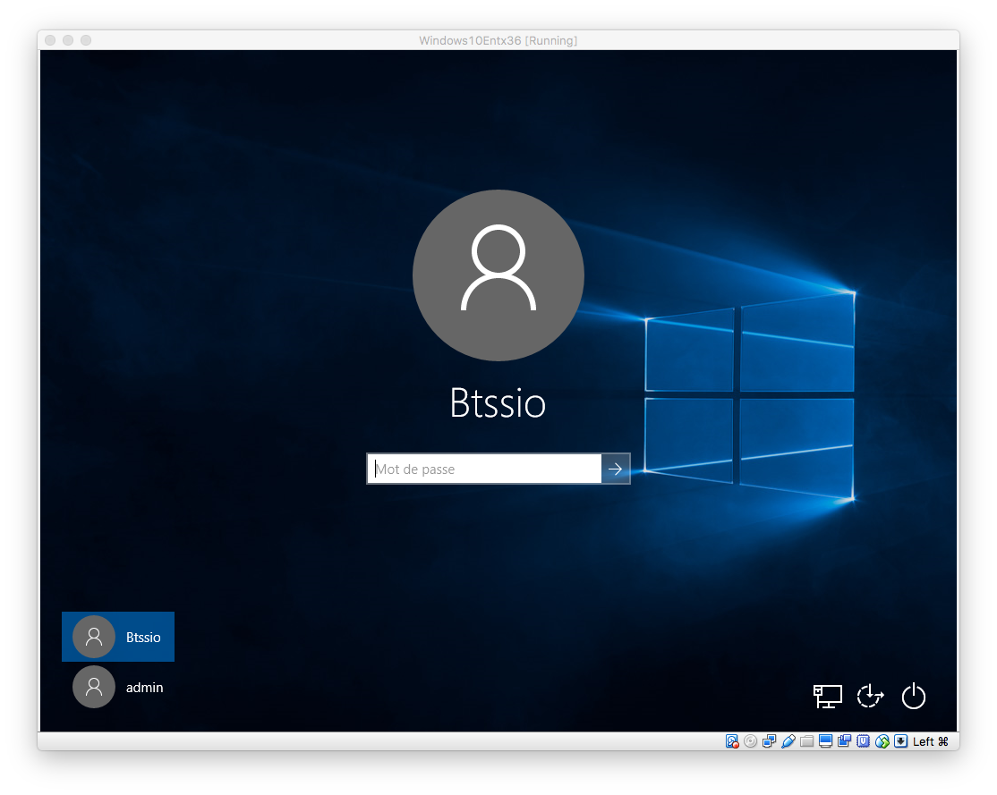
- Acceptez que votre PC soit détecté sur le réseau :
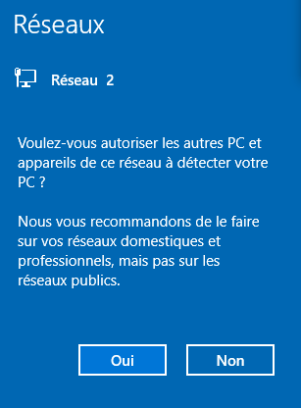
- La barre d'icône de VirtualBox au bas et à droite de la fenêtre du logiciel vous permet de gérer les paramètres de votre VM :


